«Spring in our place»

Автор: ученик 10 класса Лонщаков Александр
Учитель:Давыдова Анастасия Вячеславовна
Школа: Муниципальное бюджетное образовательное учреждение «Средняя общеобразовательная школа № 12»
Населенный пункт: город Балахна
Регион: Нижегородская область

Как только в России начинает таять снег, улицы превращаются в мутные реки, которые могли бы остановить армии, не говоря о пешеходах.
Если есть одно русское слово, которое нужно знать путешественнику, попавшему в страну весной, то это "слякоть", чудесно звук подражает термину, переводится одновременно как "грязь" и "жижа".
В конце марта-начале апреля в России улицы и дороги исчезнут, только будут заметны огромные потоки толстой коричневой грязи, приправленные случайно дрейфующими льдинками. Это не только в сельской местности, которая остается в значительной степени неразвитой, но и в самом центре Москвы тоже. Прогулки становятся испытанием на преодоление луж. Пешеходы очень медленно идут по тротуарам, которые и в лучшие времена страшно неровны и все в рытвинах. Как только зимний снег заканчивается и начинается дождь, вода начинает собираться в этих рытвинах, образуя настоящие бассейны грязи. Гигантские сугробы, месяцами впитывающие столько автомобильных выхлопов, и образующие черную корку, ещё больше украшают пейзаж.
В этом году зима в России, как и в Европе, была особенно долгой и невыносимой - как говорят россияне.
Однако главная проблема не в погоде. Это инфраструктура - Москва, мегаполис, в котором официально проживает 11,5 миллиона человек, и 17 миллионов неофициально, практически не имеет стоков на дорогах, поэтому талый снег и лужи грязи остаются, так как им некуда деваться. Дороги, разбитые ещё ранней зимой, выглядят как ломтики швейцарского сыра, дырявыми. И это подтверждает русскую пословицу: в России две беды - дураки и дороги.
Несмотря на мрачную картину, некоторые Россияне пытаются решить ситуацию по-своему. В Твери, за пределами Москвы, проводятся соревнования 4x4, где можно увидеть, кто выше может поднять столб грязи. На YouTube много видео, в которых люди цепляют к багажникам своих машин лыжи и катаются по лужам.
Но в некоторой степени этим временем года можно и гордиться. Существует даже специальный термин для этого явления - "распутица", которое повторяется два раза в год, первое весной во время таяния снега, а второе осенью из-за дождей. Это слово не переводится на английский язык, но при желании его можно перевести так: "когда дороги перестают существовать вообще". Да, это время года плохо сказывается на дорогах. Однако это не всегда плохо: некоторые историки утверждают, что русские морозы не раз останавливали наступающие армии - от Наполеона до нацистов. Если бы только россияне тоже не страдали от этого.

What a Wonderful Season!!!
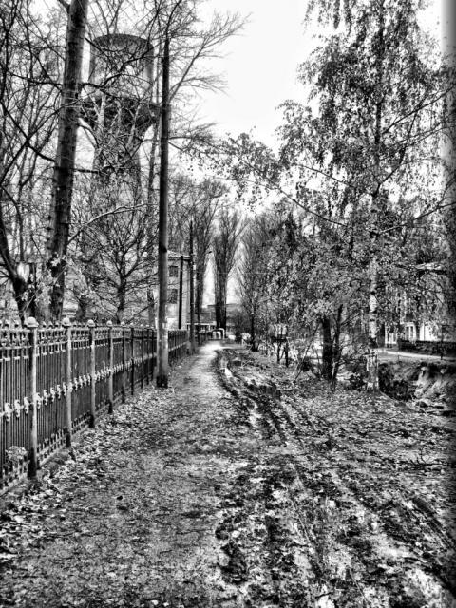
Spring! What a nice and beautiful season it is! We are waiting impatiently the time when winter gives a way to spring, green, bright and optimistic. Nature awakens to new life after its long winter sleep. The days grow longer, the sun becomes hotter and brighter.
We are waiting for the best but this season hold a lot of trouble such as snow thaws, dirty brooks which are running everywhere. The town's pavements and roads are covered with thick brown mud. Somewhere foot traffic becomes impossible because of town puddles. There is a special term "rasputitsa" for this phenomenon.
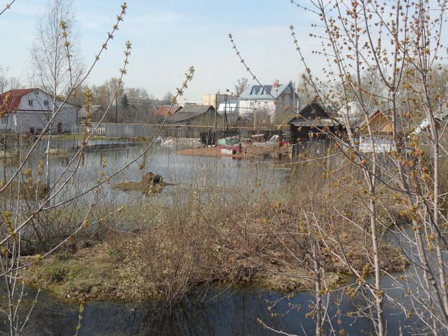
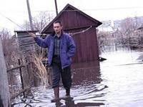
Somebody has a slender hope that municipal services will clean all these horrible mud-puddled streets and towering piles of snow. But wipers' efforts are not enough for solving this problem. Those who really love their town try to do something themselves. For example, my grandfather, instead of his morning exercises, takes a scrap and clears away slimy ice. Knot from the pavement just near our doorway. All our neighbors are thankful for him. More ever he takes away the slush from the pavement and I dig the groove to drain dirty water and melting snow. When the ground gets dry all the people living in our house will clean all the territory around the house with rakes and brooms. There is a special term "subbothick" for this phenomenon. Taking part in this measure we get a lot of delight. Soon we are going to plant some seedling near the house. We hope it will make our yard more comfortable.
Speaking about the foreigners, we advise them to come to our country late in spring when the ground will be covered with bright green grass and the first flowers, the tree wil be in full blossom. They will fail with Russia and Russian spring.

Использованные ресурсы:
Фото из архива автора

